ОПРОСНЫЙ ЛИСТ ДЛЯ ПОДБОРА ФЛАНЦЕВОГО ПОГРУЖНОГО НАГРЕВАТЕЛЯ

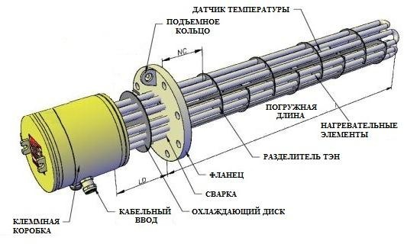
Данные о заказчике:
Название организации: _
Адрес:
Контактное лицо:
Тел.:
Факс:
E-mail:

Описание характеристик и требований
1. Назначение: □ Разогрев □ Поддержание температуры □ Защита от замерзания
2. Нагреваемая среда:
3. Технические параметры:
Взрывоопасность: □ Да □ Нет | Зона: □ IIA □IIB □IIC
Температурный класс: □T1 □T2 □T3 □T4 □T5 □T6 | Минимальная температура окр. среды °С
Плотность кг/м³ | Теплоёмкость _ кДж/кг К
Минимальный объём продукта нм³/час | Максимальный объём продукта нм³/час
Требуемая температура продукта °С | Максимальная температура продукта °С
Минимальная температура включения _ °С | Ограничение по мощности: □ Нет □ Да кВт
Напряжение питания: □ 220В 1Ф □ 380В 3Ф  □ 660В 3Ф | Ограничение по габаритам: □ Нет □ Да  Погружная длина не более мм* Фланец: DN PN
 | * Максимальная погружная длина – 3300 мм
4. Резервуар:
Исполнение: □ Горизонтальное □ Вертикальное
Диаметр м Длина (высота) м Толщина стенки мм
Теплоизоляция: □ Нет □ Маты из минеральной ваты толщиной мм □ Другое
7. Шкаф управления: □ Без шкафа □ Контакторный (ВКЛ/ВЫКЛ) □ Тиристорный (плавное регулирование)
Расстояние от шкафа управления до подогревателя м
6. Дополнительная информация
Заполненный опросный лист просьба отправить на e-mal: info@tenmash.by

